附件1：
全国健康通行码申领办法

方法一
一、在手机端登录支付宝APP。
二、支付宝首页，在搜索栏输入“国家政务服务平台”。

方法二
一、在手机端登录微信。
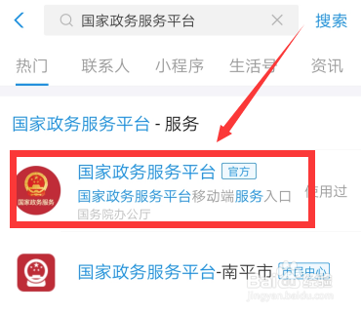
二、点击下端“发现”，点击“小程序”，在搜索栏输入“国家政务服务平台”。

三、进入服务首页，点击“防疫健康信息码服务”。
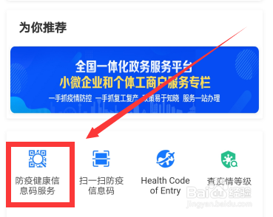
四、防疫健康信息码界面，点击“立即领取”。
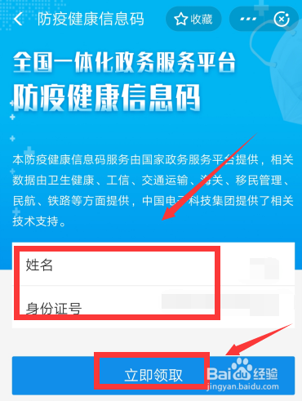
五、填报界面，输入个人信息提交，领取我的防疫健康信息码，显示“未见异常”。
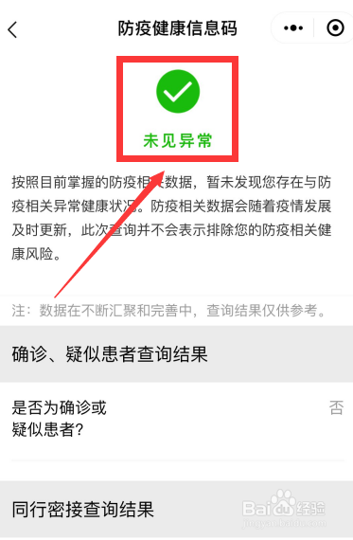
六、如果要修改申报信息，点击“修改申报信息”即可。
